5.2 FPGA最小系统配置电路的设计
利用FPGA的在系统下载或重新配置功能，可以在电路设计和调试时改变整个电路的硬件逻辑关系，而不需要改变印制电路板的结构。
5.2.1 使用PC并行口配置FPGA
对于基于SRAM LUT结构的FPGA器件，由于是易失性器件，没有ISP的概念，代之以ICR即In-Circuit Reconfigurability即在线可重配置方式。FPGA特殊的结构使之需要在上电后必须进行一次配置。电路可重配置是指允许在器件已经配置好的情况下进行重新配置，以改变电路逻辑结构和功能。利用FPGA的ICR特性，可以通过连接PC机的下载电缆快速地下载设计文件至FPGA进行硬件验证。
在Altera公司的SRAM LUT结构的FPGA器件中，FPGA可使用6种配置模式，这些模式通过FPGA上的两个模式选择引脚MSEL1和MSEL0上设定的电平来决定：
- 配置器件，如用EPC器件进行配置。
- PS（Passive Serial被动串行）模式：MSEL1=0、MSEL0=0。
- PPS(Passive Parallel Synchronous被动并行同步)模式：MSEL1=1、MSEL0=0。
- PPA(Passive Parallel Asynchronous被动并行异步)模式：MSEL1=1、MSEL0=1。
- PSA(Passive Serial Asynchronous被动串行异步)模式：MSEL1=1、MSEL0=0。
- JTAG模式：MSEL1=0、MSEL0=0。
在这6种配置模式中，PS模式可利用PC机通过ByteBlaster下载电缆对Altera公司底FPGA器件进行配置。这是在FPGA的设计调试时是经常使用的模式。

5.2.2 使用单片机配置FPGA
在FPGA实际应用中，设计的保密和设计的可升级是十分重要的。用单片机来配置FPGA可以很好的解决上述问题。
对于单片机配置FPGA器件，Altera公司的基于SRAMLUT的FPGA提供了多种配置模式。除以上多次提及的PS模式可以用单片机配置外，PPS被动并行同步模式、PSA被动串行异步模式、PPA被动并行异步模式和JTAG模式都能适用于单片机配置。
用单片机配置FPGA器件时，关键在于产生合适的时序。图3.4.1是单片机用PPS模式配置FPGA器件的电路。
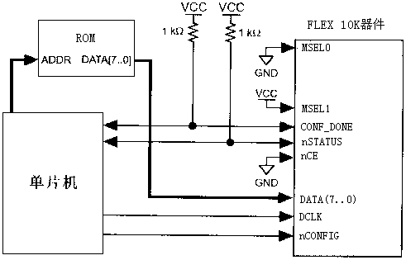
图5.2.1 单片机用PPS模式配置FPGA电路
图5.2.1中单片机可选用常用的如MCS51系列、MCS96系列、AVR系列等均可。图5.2.1中的ROM可以用EPROM或者Flash ROM，配置的数据就放置在EPROM或者Flash ROM器件内，单片机在这里只起产生配置时序的作用。
出于设计保密、减少芯片的使用数，对于配置的数据容量不太大的情况下，可以把配置数据也置于单片机的程序存储区。图5.2.2是一个典型的应用示例。
图中的单片机采用常见的89C52，FLEX10K的配置模式选用PS模式。由于89C52的程序存储器是内建于芯片的Flash ROM，设计的保密性较好。
如果把图5.2.2中的“其他功能模块”换成无线接收模块，可以实现系统的无线升级。
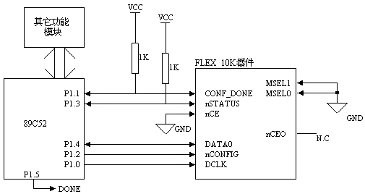
图5.2.2 用89C52进行FPGA配置
采用“多任务电路结构重配置”技术，可以在图5.2.2中的单片机ROM内按不同地址放置多个针对不同功能要求设计好的FPGA的配置文件，然后由单片机接受不同的命令，以选择不同的地址控制，从而使所需的配置文件下载到FPGA中。这种设计方式可以极大地提高电路系统的硬件功能灵活性。同一电路系统没有发生任何外在结构上的改变，但通过来自外部不同的命令信号，系统内部对应的配置信息加载于系统中的FPGA，电路系统的结构和功能将在瞬间发生改变，从而使单一电路系统具备许多不同电路结构的功能。
5.2.3 Spartan-Ⅱ器件的配置
Spartan-Ⅱ器件支持使用主从串行模式和JTAG模式的串行配置，以及从并行模式的配置。配置是将设计产生的位流载入到FPGA内部配置存储器的过程。
1. 配置文件
Spartan-Ⅱ器件通过不断载入已经连接到配置文件的数据帧进行配置。如表5.2.1所示显示了Spartan-Ⅱ器件需要的非易失性存储空间。值得注意的是，虽然配置数据在载入FPGA之前通常用PROM来保存，但在这并不需要它。
表5.2.1 Spartan-Ⅱ配置文件的大小
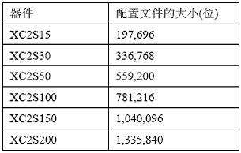
2. 模式
Spartan-Ⅱ器件支持四种配置模式：串行模式、主串行模式、从并行模式和边界扫描模式。配置模式管脚（M2、M1、M0）通过在配置前将这些IOB管脚上拉或悬空选择这些配置模式，下载模式的选择与管脚M2～M0的对应关系如表5.2.2所示。通过边界扫描端口的配置是一直可用的，无需考虑模式的选择。选择边界扫描模式会把其他模式关闭。其他三种模式的管脚都有内部上拉电阻，如果不连接，管脚默认地呈现逻辑高电平。

表5.2.2 配置模式
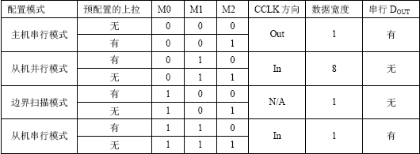

3. 信号
用于配置Spartan-Ⅱ器件的共有两类管脚：①执行特定配置功能的专用管脚：②在启动用户操作后可作为通用的I/O的其他管脚。专用管脚包括模式管脚（M2、M1、M0）、配置时钟管脚（CCLK）、PROGRAM管脚、DONE管脚和边界扫描管脚（TDI、TDO、TMS、TCK）。根据选择的配置模式，CCLK可以是由FPGA产生的输出，也可以在外部产生，提供FPGA的一个输入。
4. 配置过程
配置Spartan-Ⅱ器件的步骤如图5.2.3所示，整个流程可分为以下3个阶段。
（1） 初始化配置
初始化配置过程可以采用向器件上电或向PROGRAM输入低电平实现。上电时，配置自动发生，除非用户将它延迟。上电时，配置的波形图如图5.2.4所示。配置开始前， Vcc必须大于1.0V。此外，所有Vccint电源管脚必须连接到2.5V的电源。当用户在操作时将PROGRAM管脚拉成低电平可以重新配置器件。器件在向DONE驱动低电平时就确认了配置过程开始，然后进入清除存储器阶段。
（2）清除配置存储器
向INIT驱动低电平表示器件正在清除配置存储器。此时，用户可以保持PROGRAM或INIT管脚的低电平使器件仍处于存储器清除阶段延迟配置。注意，双向的INIT线在清除存储器器件驱动逻辑低电平。因此，使用了一个开漏驱动器使INIT维持低电平以避免竞争。不再强制延迟后，器件向INIT驱动高电平表示器件完成存储器清除。FPGA在这个低电平到高电平的跳变中采样它的模式管脚。
（3）载入数据帧
一旦INIT是高电平，用户可以开始向器件载入配置数据帧。
在载入配置数据的过程中，嵌入在配置文件中的CRC值与在FPGA值中计算的CRC值比较。如果CRC的值不一样，FPGA就要向INIT驱动低电平，指出产生了帧错误而且终止配置。为了重新配置器件，应在PROGRAM管脚加低电平复位配置逻辑。循环上电也可以复位FPGA进行配置操作。

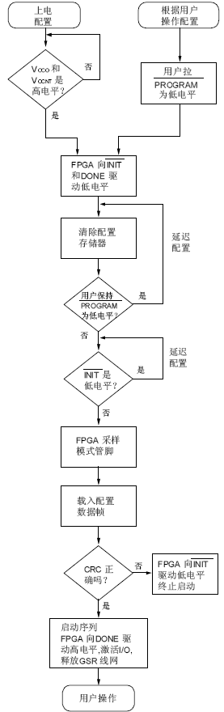
图5.2.3 配置流程图
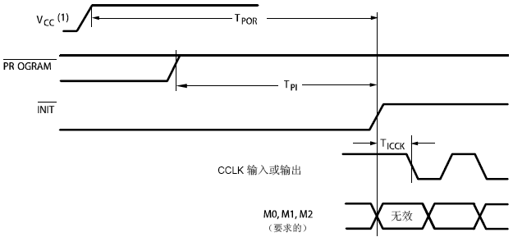
图5.2.4 上电时序图
5.2.4 各种模式的配置方式
1． 串行模式
串行配置模式共分为两种：在主机串行模式中，FPGA通过驱动CCLK作为输出控制配置进程。在从机串行模式中，FPGA从控制配置进程的外部媒体（例如微处理器、CPLD或处于主机模式的另一个FPGA）被动地将CCLK作为输入进行接收。在这两种模式中，FPGA在每个CCLK周期载入一个位进行配置。每个配置数据的MSB都会首先被写到DIN管道。
如图5.2.5所示是向Spartan-ⅡFPGA串行地载入数据的流程图。
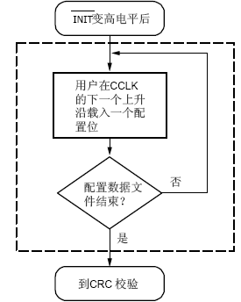
图5.2.5 载入串行模式的配置数据

2． 从机串行模式
在从机串行模式中，FPGA的CCLK管脚由外部的时钟源驱动，允许从其他逻辑器件（例如微处理器或在菊花链结构中）配置FPGA。如图5.2.6所示显示了主机串行FPGA从PROM配置一个从机串行FPGA的连接。置模式管脚（M0、M1、M2）位<11x>可以选择从机串行模式。
如图5.2.7所示是从机串行配置的时序图。串行位流必须在外部产生的CCLK上升沿前的短时间内在DIN管脚上建立。处于从机串行模式的多个FPGA可以连接成菊花链由一个信源进行配置。FPGA完成配置后，下一个器件的数据被发送到DOUT管脚。DOUT管脚的数据在CCLK的上升沿变化。菊花链上所有FPGA的INIT管脚都是高电平时，必须延迟配置。
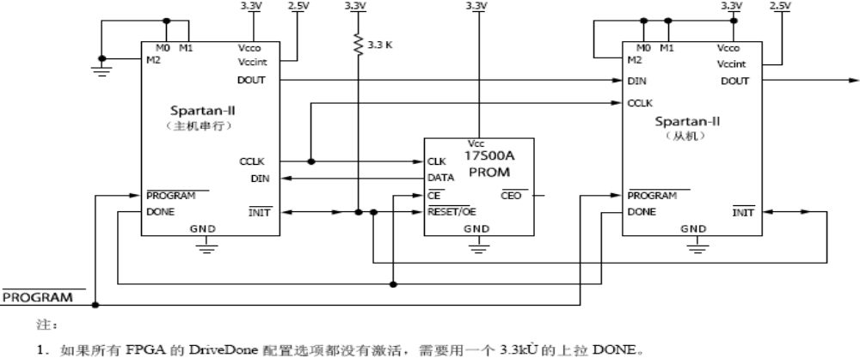
图5.2.6 主机/从机串行配置电路图
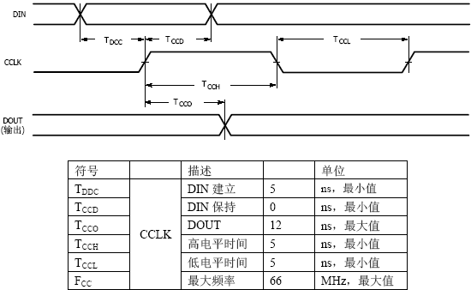
图5.2.7 从机串行模式的时序
3． 主机串行模式
在主机串行模式中，FPGA的CCLK输出驱动一个Xilinx PROM，向FPGA的DIN输入反馈一个配置数据的串行流。如图5.2.6所示是主机串行FPGA从PROM配置从机串行FPGA的示意图。处于主机串行模式的Spartan-Ⅱ器件应如图5.2.6中最左边的器件一样进行连接。置模式管脚（M0、M1、M2）位<00x>可以选择主机串行模式。PROM的RESET管脚由INIT驱动，CE输入由DONE驱动。接口对于从机串行模式是一样的，除了用于产生配置时钟（CCLK）的FPGA内部振荡器。从4～60MHz的频率都可以在Xilinx开发软件中用ConfigRate选项配置。默认的ConfigRate是4MHz。内部振荡器产生的CCLK信号周期与指定的值有＋45％和-30%的差别。
如图5.2.8所示给出了主机串行配置的时序。FPGA在每个CCLK的上升沿接收一位配置数据。在配置完成当前的FPGA后，菊花链中下一个器件的数据在CCLK的上升沿后出现在DOUT管脚上。
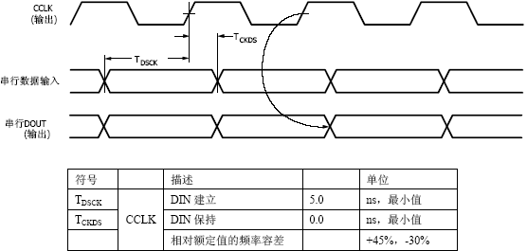
图5.2.8 主机串行模式时序
4． 从机并行模式
从机并行模式是最快速的配置选项。它向FPGA写入的是字节的数据。在时钟频率Fcnnh大约是50MHz时，还提供了一个BUSY标志控制数据流。如图5.2.9所示是两个使用从机并行模式的SpartanⅡ器件的连接。置模式管脚（M0、M1、M2）为<011>可以选择从机并行模式。处理器、微控制器或者CPLD都可以控制从机并行接口。控制媒体提供了一字节的配置数据、CCLK、片选信号（CS）和写信号（WRITE）。如果FPGA将BUSY置为高电平，数据必须保持直到BUSY变成低电平。配置后，从机并行口的管脚（D0～D7）可以作为额外的用户I/O。另外，端口可被保持以允许高速的8位回读。当WRITE是高电平时可以读数据。
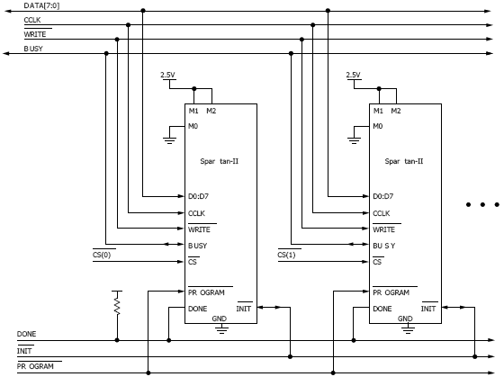
图5.2.9 从机并行配置电路图
利用XC18V01VQ44C对FPGA进行配置，其配置电路如图5.2.10所示。
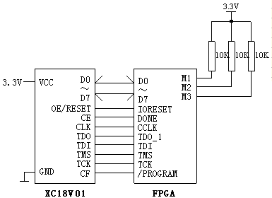
图5.2.10 XC18V01VQ44C进行FPGA配置的电路图

